海洋推廣教育課程-7
日期：2023年12月8日
時間：10:00~12:00
演講者：台灣海洋科技研究中心 吳騏 副主任
題目： 海洋科學研究的運轉手
學歷：成功大學土木工程研究所結構組博士
專長：海洋科普推廣、結構力學、結構控制、人工智慧、質化分析、科技計畫管考
聯絡：07-6986896轉303
電子郵件：cwu@narlabs.org.tw
演講內容：
國研院海洋中心為國科會轄下之法人機構，專責建構海洋科學研究平台、支援海洋科學研究、培育海洋科研人才與推動海洋前瞻研究。本次主題為分享海洋中心之核心設備與其科學上原理，並且分享歷年來參與之研究計畫及其探測成果。藉此推廣海洋中心之業務，促進與東華大學之交流。
地點：環境暨海洋學院階梯教室
報名連結：
https://docs.google.com/forms/d/e/1FAIpQLSfmFkQ1DIbeUEDrVWA7hCLymGc9dIWKoPAa1uQOYhUtEib25A/viewform
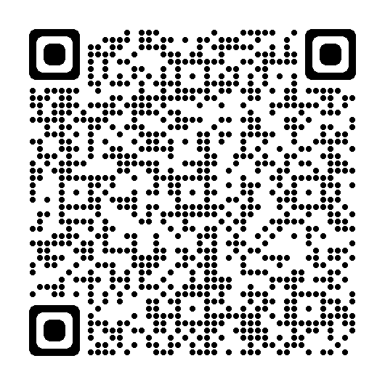
聯絡人：海洋生物研究所 劉弼仁 pijenliu@gms.ndhu.edu.tw (接下頁)
海洋推廣教育課程-8
日期：2023年12月8日
時間：13:00~15:00
演講者：張宛婷 助理研究員
題目： 我要成為海洋科學家，用鏡頭述說⌜勵進⌟故事
學歷：中央大學水文與海洋科學研究所碩士
專長：海洋科普推廣、科普策展、科普寫手、科普紀實攝影、物理海洋觀測資料分析
聯絡：07-6986896 ext. 347
電子郵件：wanda@narlabs.org.tw
演講內容：勵進研究船的深入介紹與紙模型的手做
地點：環境暨海洋學院階梯教室及一樓共同實驗室
報名連結：
https://docs.google.com/forms/d/e/1FAIpQLSf0f24NUCm1OWZtE1pRA6Axs7IslcJEAWiNjK9B5C_0Vz2IMg/viewform
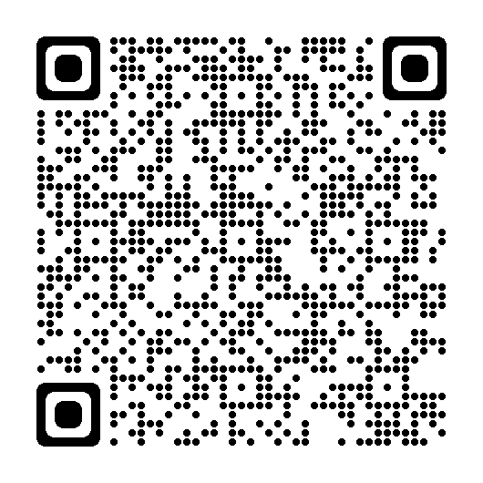
聯絡人：海洋生物研究所 劉弼仁 pijenliu@gms.ndhu.edu.tw

